ZŠ HANSPAULKA a MŠ KOHOUTEK



**Cyklotrasy v okolí Prahy 6**

*Závěrečná práce 9. ročníku*

Zpracoval:

Ondřej Mázl

9.B

PRAHA, ŠKOLNÍ ROK 2024/2025

**Anotace**

Praktická část závěrečné práce ‚‚Cyklotrasy v okolí Prahy 6‘‘ obsahuje návrh tří cyklotras s jejich popisem a podrobným zmapováním. Cyklotrasy nevedou pouze po značených cyklostezkách, ale i po lesních cestách. Trasy vychází z Prahy 6 a pokračují přes přilehlé obce na sever a severozápad. Tyto cyklotrasy i s porovnáním jsou popsané a zmapované na webových stránkách ‚‚Cyklo s Ondrou‘‘, které byly zrealizovány v rámci práce.

**Annotation**

The practical part of the final work ‚‚Cycling routes in the vicinity of Prague 6‘‘ contains a proposal for three cycling routes with their description and detailed mapping. The cycling routes do not only follow marked cycle paths, but also forest roads. The routes start from Prague 6 and continue through adjacent villages to the north and northwest. These cycling routes, including a comparison, are described and mapped on the website ‚‚Cyklo s Ondrou’’, which was created as part of the work.

**Klíčová slova**

Cyklotrasa, kolo, cyklostezka, webové stránky

**Keywords**

Cycling routes, bike, cycle paths, website

**Prohlášení o samostatném vypracování**

Já, Ondřej Mázl prohlašuji, že jsem závěrečnou práci vytvořil samostatně s využitím uvedených informačních zdrojů a technických prostředků.

V Praze dne 19.12.2024 ……………………………………………….

Ondřej Mázl

**Obsah**

1. Úvod 4

2. Výběr cyklotras 5

3. Projetí naplánovaných cyklotras 5

3.1. Cyklovýlet Okoř – Svatá Juliána 5

3.2. Cyklovýlet Horoměřice – Úholičky – Klecany 5

3.3. Cyklovýlet Nebušice – Hvězda 5

4. Zpracování fotografií a dat 6

5. Zanesení dat do mapy 6

5.1. Import map do služby Moje Mapy Google 6

5.2. Tvorba bodů s obrázky ve službě Moje Mapy Google 6

6. Způsob výstupu praktické části 6

7. Technické řešení webových stránek 7

7.1. Použitý WEB server 7

7.2. Vlastnosti systému WordPress 7

8. Tvorba obsahu webových stránek 8

8.1. Výběr šablony 8

8.2. Tvorba úvodní stránky 8

8.3. Tvorba stránek s jednotlivými výlety 9

8.4. Tvorba stránky se seznamem výletů 9

8.5. Tvorba postranního panelu 9

8.6. Porovnání tras 10

9. Vložení dokumentu závěrečné práce na webové stránky 10

10. Drobné finální úpravy webových stránek 10

11. Odkaz na mé vytvořené webové stránky 11

12. Závěr 12

13. Použité informační zdroje 13

14. Použité technické prostředky 14

15. Přílohy 15

# Úvod

Téma závěrečné práce ‚‚Cyklotrasy v okolí Prahy 6‘‘ jsem si vybral, protože od mého velmi raného věku se věnuji jízdě na kole, rád fotím zajímavosti z výletů a z přírody. Každý cyklovýlet pak vždy pečlivě měřím, a to pomocí cyklocomputeru i pomocí internetových map. Proto byla volba tohoto tématu pro mne jasnou volbou.

Cílem mé práce je projet na kole tři cyklotrasy v okolí Prahy 6, ty zdokumentovat a zmapovat. Po naježdění tří cyklotras je potřeba do mapy vložit fotografie z výletů zachycující křižovatky a zajímavosti a přidat k nim popisy. Celá tato mapa se pak má vložit na vytvořené webové stránky, kde jsou základní parametry trasy, obrázky a pak i samotné porovnání všech tří tras podle daných kritérií.

Během léta projedu na kole všechny tři cyklotrasy, které nafotím, změřím a celkově zmapuji. Poté si přenesu data do služby „Moje Mapy Google“, kam nahraji obrázky a popisy křižovatek do bodů, které se budou nacházet na křižovatkách. Tyto tři mapy pak vložím do svých webových stránek, které vytvořím v rámci praktické části závěrečné práce. Webové stránky budou také mimo jiné obsahovat i porovnání všech tří tras podle daných kritérií, obrázky a geografické informace o trasách.

# Výběr cyklotras

Již o prázdninách v červenci jsem začal přemýšlet, jaké cyklotrasy zvolím do závěrečné práce. Chtěl jsem vybrat cyklotrasy, které povedou velkou částí v přírodě, v lese, po polních cestách, zkrátka tam, kde nemohou jezdit auta. Také jsem se snažil, aby každá trasa vedla kolem nějaké historické nebo turistické zajímavosti. Nakonec jsem vybral tyto tři cyklotrasy, které splňovaly mé požadavky: Okoř – Svatá Juliána, Horoměřice – Úholičky – Klecany a Lysolaje – Nebušice – Hvězda. Všechny tři cyklotrasy jsem si uložil do internetových map od Seznamu, Mapy.cz [26], abych je mohl využít pro navigaci.

# Projetí naplánovaných cyklotras

Na konci léta jsem se vydal projet všechny tři cyklotrasy. Nejdříve jsem se vydal projet cyklovýlet Okoř – Svatá Juliána, pak cyklovýlet Nebušice – Hvězda a jako poslední trasu jsem zvolil cyklovýlet Nebušice – Hvězda.

## Cyklovýlet Okoř – Svatá Juliána

První cyklotrasu Okoř – Svatá Juliána jsem projel 1.9.2024. Trasa začínala u Základní školy Hanspaulka a vedla přes zříceninu hradu Okoř, pomník Svaté Juliány, Divokou Šárku až opět zpět ke škole. Trasa dosahuje délky 39,1 km s celkovým převýšením 441 metrů.

## Cyklovýlet Horoměřice – Úholičky – Klecany

Jako druhý výlet jsem si zvolil cyklotrasu, která opět začínala na Hanspaulce a dále pokračovala přes obce Horoměřice, Únětice, Úholičky a část obce Husinec, Řež. Pak pokračovala pořád podél proudu řeky Vltavy až do Troji a z Troji zpět na Hanspaulku. Tuto trasu jsem si vybral, protože jsem ji jako jedinou nikdy předtím nejel, a tak jsem poznal nové cyklotrasy a krásná místa. Celá trasa měří 38,1 km a dosahuje převýšení 465 metrů.

## Cyklovýlet Nebušice – Hvězda

Třetí a zároveň poslední cyklovýlet nás zavede do pražských čtvrtí Lysolaje, Nebušice, Liboc, Břevnov a Střešovice. Trasa začíná na dejvické Hanspaulce a končí opět zde. Trasa měří 25,8 km a její převýšení dosahuje 338 metrů. Na celé trase je asi nejzajímavější letohrádek Hvězda v oboře Hvězda na pražském Břevnově.

# Zpracování fotografií a dat

Po naježdění všech tří cyklotras a nafocení křižovatek a zajímavých památek na trase jsem si všechny fotky, které jsem měl v telefonu, přesunul na USB flash disk. Ten jsem si pak připojil do počítače a zjistil jsem, že obrázky jsou příliš velké a trvalo dlouho, než se na server nahrály, a i samotné načítání obrázků bylo zdlouhavé. Proto jsem se je rozhodl zmenšit. Pro zmenšení jsem použil aplikaci „Picture Resize“ [27] a po zmenšení jsem si fotografie v počítači rozdělil do tří složek podle výletů.

Také jsem si pak přepsal data z cyklocomputeru a z map Mapy.cz. Z cyklocomputeru jsem si přepsal ujetou vzdálenost, čas jízdy a průměrnou rychlost, zatímco z Mapy.cz jsem si přepsal převýšení trasy a nejnižší a nejvyšší místo, s jejich nadmořskou výškou.

# Zanesení dat do mapy

Po zmenšení všech fotografií a přepsaní dat z cyklocomputeru jsem začal zanášet fotografie do mapy, jak je podrobně popsáno níže.

## Import map do služby Moje Mapy Google

Nejprve jsem si z internetových map Mapy.cz exportoval trasy všech tří cyklotras do souborů ve formátu GPX. Soubory GPX jsem pak importoval do služby „Moje Mapy Google“ [25], ve kterých lze vkládat do mapy body a k nim přikládat i fotografie s popisem (příloha č.4). Nejdříve jsem chtěl obrázky a popisy křižovatek vkládat do Mapy.cz, protože si myslím, že mají lepší mapový podklad, na kterém je například i vyznačení cyklotras s jejich čísly. Bohužel jsem ale nenašel žádný možný způsob, jakým bych toho docílil na portálu Mapy.cz, a tak jsem se spokojil s mapovým podkladem od Googlu.

## Tvorba bodů s obrázky ve službě Moje Mapy Google

Po exportu tras z Mapy.cz jsem začal do mapy ve službě „Moje Mapy Google“ vkládat body na jednotlivé křižovatky, které mám zdokumentované. Začal jsem cyklovýletem Okoř – Svatá Juliána a skončil cyklovýletem Horoměřice – Úholičky – Klecany. Do každého bodu jsem tedy vložil fotografii křižovatky a popis, kam se má odbočit, kudy a po jaké cyklotrase se pokračuje dál. V případě zajímavosti je v bodě vložen obrázek zajímavosti a základní informace převzaté z internetu.

# Způsob výstupu praktické části

Jednou z částí praktické části závěrečné práce bylo vytvořit webové stránky v jakémkoliv programu, nebo dokument. V obou těchto variantách měly být všechny tři trasy popsané, vložené body s obrázky křižovatek do mapy, přiložené obrázky a porovnání všech tří tras. Já jsem si vybral tvorbu webové stránky, protože si myslím, že dokument s velkým množstvím obrázků a vloženou mapou není úplně nejkomfortnější. Webové stránky také umožňují interaktivní a přehledné uspořádání obsahu. Poslední důvod, proč jsem si vybral tvorbu webových stránek je ten, že dokumenty vytvářím velmi často a chtěl jsem se v této práci naučit něco výrazně nového, tedy webové stránky.

Nejprve jsem byl rozhodnutý dělat webové stránky ve službě „Weby Google“, ale zjistil jsem, že zde nelze rozumně vytvořit menu, které je základem každé webové stránky. Na úvodní stránce byla pouze možnost vložit název webové stránky, úvodní obrázek a místo menu pouze tlačítko, které odkazuje na jinou stránku. Proto jsem se rozhodl, že ve službě „Weby Google“ opravdu nebudu dělat webové stránky, které mají být součástí mé praktické části závěrečné práce. Tak jsem hledal jiný vhodnější program, ve kterém by bylo to, co „Weby Google“ postrádají. Nakonec mi můj táta doporučil systém WordPress, s tím, že mi zajistí hostování webových stránek na jejich firemním serveru.

Návrh na systém WordPress [22] se mi zalíbil a rozhodl jsem se, že to bude pro mě ten nejlepší způsob, jak vytvořit webové stránky, jejichž úroveň může být podobná jako webové stránky některých menších firem.

# Technické řešení webových stránek

## Použitý WEB server

Každé webové stránky musí pracovat na nějaké internetové doméně. Naše rodina má již řadu let zaregistrovanou doménu mazlovi.cz, ale doposud ji nepoužívala. Padlo rozhodnutí rodiny, že tato doména nalezne první uplatnění v mé závěrečné práci. Táta mi pak ve firmě, kde pracuje, domluvil a umožnil spuštění WEB serveru a nakonfigurování směrování domény mazlovi.cz na firemní server. Po nastavení všech technických parametrů a pomocných služeb serveru jsem od táty získal nainstalovaný prázdný systém WordPress [22] s přihlašovacími údaji do administrátorského rozhraní webových stránek mazlovi.cz.

## Vlastnosti systému WordPress

Internetový systém WordPress je jedním z mnoha systémů pro snadnou správu obsahu webových stránek (CMS = Content Management System). Celkový vzhled, struktura a funkčnost webových stránek závisí na zvolené šabloně, kterou si je třeba vybrat jako základ webových stránek před zahájením práce. Jednotlivé stránky se skládají z dílčích grafických a strukturních bloků, se kterými se nechá jako s celkem bez problémů manipulovat. Obsahem bloku může být například nadpis, obrázek, seznam, odkaz, zvuk, video a spousta dalšího. Hlavní myšlenkou těchto bloků je možnost vkládání jednoho bloku do druhého. WordPress systém pak zajišťuje, aby se bloky vhodně poskládaly a vhodně se zobrazily jak na velkém displeji počítače, tak i na malém displeji mobilního telefonu. Vkládání, například map, nebo jakýchkoliv specializovanějších funkcí do webových stránek se realizuje pomocí volně stažitelných, nebo i placených pluginů (příloha č.7).

# Tvorba obsahu webových stránek

Po úspěšné aktivaci a přihlášení do systému WordPress jsem začal konečně vyrábět webové stránky. Postupoval jsem stránku po stránce, jak je popsáno v kapitolách níže (příloha č.5).

## Výběr šablony

Nejdříve jsem hledal ideální šablonu, která by vyhovovala mým požadavkům. Chtěl jsem, aby měla menu, titulní obrázek a postranní lišty. Bylo těžké nalézt jakoukoliv šablonu, která by mi plně vyhovovala a líbila se mi i vizuálně. Z mnoha šablon jsem našel dvě nejvhodnější „ColorMag“ a „Rara Business“, mezi kterými jsem se rozhodoval. Nakonec jsem si vybral šablonu „Rara Business“ [23], protože měla úvodní stranu s více možnostmi, šablona „ColorMag“ [24] nikoliv. Tak jsem si tedy ve WordPressu stáhl šablonu. Po vybrání šablony jsem začal přemýšlet, kolik stránek na mých webových stránkách bude. Rozhodl jsem se, že na webových stránkách bude úvodní stránka, další stránkou bude rozcestník na všechny tři cyklotrasy, pak samozřejmě i tři stránky s popisem jednotlivých tras. Součástí webových stránek bude i samostatná stránka s porovnáním tras a pomocná stránka, kde bude vložen dokument závěrečné práce.

## Tvorba úvodní stránky

Tvorbu webových stránek jsem začal úvodní stránkou, na které je vložen název webové stránky „Cyklo s Ondrou“, titulní obrázek v pozadí, logo mých webových stránek a úvodní informace (příloha č.6). Když jsem hledal dokonalý obrázek na titulní obrázek webových stránek, tak jsem si uvědomil, že by to mělo nějak charakterizovat mojí práci. Proto jsem vybral zříceninu hradu Okoř, protože si myslím, že to je celkově nejvýznamnější a asi i nejznámější památka ze všech tří tras. Po titulním obrázku jsem si řekl, že by bylo vhodné mít vlastní logo webových stránek. Na to jsem využil umělou inteligenci Gemini [38] od Googlu, která mi velmi rychle vygenerovala obrázek podle mých představ.

Po tvorbě grafické části úvodní části přišel čas na psaní. Do stránky jsem vložil stručné informace, co lze na webových stránkách nalézt a že webové stránky byly zrealizovány v rámci praktické části mé závěrečné práce. Pod tímto vším jsou vloženy tři příspěvky. Každý příspěvek představuje opravdu stručně popsanou každou cyklotrasu, doplněnou obrázky.

## Tvorba stránek s jednotlivými výlety

Po úvodní stránce jsem začal vytvářet stránky pro všechny tři cyklovýlety, tedy cyklovýlet Okoř – Svatá Juliána, Horoměřice – Úholičky – Klecany a cyklovýlet Nebušice – Hvězda. Začal jsem systematicky výletem, který jsem projel jako první. Stránka se skládá z mnoha bloků, kterými jsou například obrázek, odstavec, mezera, seznam a blok, který dokáže bloky rozpohybovat, „Flexible Wrapper“ (příloha č.3). Blok „Flexible Wrapper“ je součástí doinstalovaného pluginu „Gutenverse“ [29]

Nejdříve jsem si vytvořil nadpis stránky, kterým je název výletu. Pod nadpisem je vložen blok, ve kterém je jednoduše popsána trasa, kudy prochází a jaké zajímavosti můžeme na trase zahlédnout, nebo se u nich zastavit. Pod tímto popisem je vložen obrázek s animovaným pohybem, na kterém je vyfotografován zajímavý obrázek z trasy. Obrázek je animován pomocí bloku „Flexible Wrapper“, který má velkou spoustu funkcí. Já jsem používal pouze animační efekt, kterému jsem nastavil rychlost efektu na velmi rychlý. Efekty jsem chtěl použít, aby byly webové stránky více pohyblivé a zajímavější. Dále je zde uvedeno šest základních parametrů trasy, které jsou odděleny odrážkami, což je realizováno blokem seznam. Pod parametry trasy je vložena mapa s body, ve kterých jsou fotografie křižovatek a jejich popis. Tato mapa byla vytvářena ve službě „Moje Mapy Google“ a do webových stránek je vložena pomocí pluginu „WP Go Maps (formerly WP Google Maps)“ [34]. Za interaktivní mapou se nachází i screenshot převýšení trasy z Mapy.cz. Pod tím vší se nachází čtyři obrázky, na kterých jsou ty nejzajímavějších památky na trase. Pod těmito obrázky se nachází jejich názvy (přílohy 2.1 a 2.2).

## Tvorba stránky se seznamem výletů

Když jsem měl hotové všechny tři stránky, na kterých jsou jednotlivé výlety, začal jsem tvořit stránku, na které bude seznam všech tří výletů. V seznamu je vždy název výletu a obrázek, který výlet nějak charakterizuje. Přes tento název a tyto obrázky je možné po kliknutí myší dostat se na jednotlivé stránky s výlety. Obrázky a název výletu jsou opět animovány pomocí pluginu „Flexible Wrapper“. Pod tímto seznamem jsou pak vloženy interaktivní mapa s mapovým podkladem od Mapy.cz, ve které jsou znázorněny trasy všech tří výletů. Mapa od Mapy.cz je do webových stránek vložena pomocí pluginu „WPify Mapy.cz“ [35].

## Tvorba postranního panelu

Po vytvoření téměř všech stránek, jak úvodní, tak všech třech stánek s výlety a se seznamem výletů jsem chtěl vytvořit postranní panel na pravé straně, ve kterém bude seznam všech cyklovýletů s jejich charakterizujícím obrázkem. Při klepnutí na tyto obrázky, nebo na název výletu, Vás webové stránky přesměrují na stránku s daným výletem. Dále se v postranním panelu nachází nejnovější příspěvky, archivy, kalendář a vyhledávač, kterým lze podle slova vyhledat stránku, která hledané slovo obsahuje, nebo se k němu nějak vztahuje.

Postranní panel se vytváří stejně jako stránky, pomocí jednotlivých bloků. Narazil jsem ovšem na jeden problém. Šablona „Rara Business“ bohužel neumožňuje vytvoření postranního panelu pomocí bloků, ale pomocí HTML kódů, jejichž zapsání zatím neovládám. Zjistil jsem, že v šabloně, která se při výběru umístila na druhém místě obsahuje funkci psaní postranního panelu v blocích. Tak jsem se rozhodl, že na tvoření postranního panelu si šablonu přepnu na „ColorMag“. Pak jsem se samozřejmě vrátil zpět k původní šabloně.

## Porovnání tras

Porovnání tras na společných kritériích bylo jednou z posledních částí mých webových stránek. Za tímto účelem jsem si vytvořil stránku s porovnáním tras. Vložil jsem sem tabulku, ve které jsou uvedena kritéria a všechny tři trasy (příloha č.1). Mezi kritérii jsou délka trasy, doba jízdy, průměrná rychlost, převýšení trasy, nejnižší a nejvyšší body na trase, typ terénu, délka jízdy po silnici a v terénu, všechna čísla cyklotras, po kterých se jede, památky na trase a možnosti občerstvení.

Z této stránky bylo asi nejtěžší vypočítat, kolik kilometrů a kolik procent trasy vede v terénu a po silnici, protože jsem si to musel sám spočítat, nejprve zjistit jakou vzdálenost zabírá délka jízdy v terénu. Podle celkové vzdálenosti jsem si pak dopočítal, kolik kilometrů se jelo po silnici. Kolik je to procent délky trasy jsem docílil pomocí početních operací přes jedno procento.

# Vložení dokumentu závěrečné práce na webové stránky

Poslední stránku jsem na webových stránkách vytvořil čistě za účelem vložení dokumentu závěrečné práce ve formátu PDF. Aby bylo možné soubor PDF na webových stránkách přímo zobrazit, musel jsem si stáhnout vhodný plugin. Vhodný plugin jsem nehledal ani moc dlouho. Vyhovující plugin s názvem „PDF Embedder“ [32] jsem našel hned na druhý pokus. Dokument závěrečné práce jsem z Wordu exportoval do formátu PDF a tento soubor jsem pak nahrál do knihovny médií v samotném WordPressu. Odtud soubor stačilo jen vložit na stránku pomocí bloku „PDF Embedder“, podobně jako například obrázek.

# Drobné finální úpravy webových stránek

Po vytvoření všech stránek a jejich obsahu už zbývalo upravit poslední drobnosti, jako je pravopis, velikost mezer mezi odstavci, styl a velikost písma a obrázků. Po těchto posledních úpravách byly mé webové stránky kompletně hotové.

# Odkaz na mé vytvořené webové stránky

Tento odkaz směřuje na mé vytvořené webové stránky s názvem „Cyklo s Ondrou“, které byly vytvořeny v rámci závěrečné práce: [https://cyklo.mazlovi.cz](https://cyklo.mazlovi.cz/), 15.12.2024.

# Závěr

Cílem této závěrečné práce bylo projet, zmapovat a zdokumentovat tři cyklotrasy v okolí Prahy 6. Podstatnou částí bylo též vložení obrázků křižovatek a zajímavostí z tras do vytvořených bodů v mapě. Tato data s porovnáním tras byla poté vložena do webových stránek. Na kole jsem projel všechny tři cyklotrasy, které jsem zdokumentoval a zmapoval. Vložil jsem obrázky do bodů v mapě, ke kterým jsem přidal popisy křižovatek, kam se má pokračovat. V případě památek jsem do bodu připsal i základní informace a tuto celou mapu jsem vložil na mnou vytvořené webové stránky. Do webových stránek jsem pak také vložil porovnání všech tří tras na daných kritériích, základní informace, obrázek s převýšením a obrázky některých zajímavostí z trasy. Zjistil jsem, že nejvyšší nadmořské výšky dosahuje trasa, která vede přes Nebušice a letohrádek Hvězda. Nejvyšší bod této trasy je poblíž vrcholu Bílé hory. Nejvyšší celkové převýšení má trasa Únětice – Klecany, protože trasa vede přes větší počet údolí. Nejdelší z vybraných cyklotras je cyklotrasa na Okoř, která má zároveň i největší podíl jízdy v terénu.

Práce mi také přinesla novou dovednost, naučil jsem se vytvářet webové stránky v systému WordPress. Také mi práce dala spoustu nových zkušeností ve Wordu a v oblasti map. Z celé práce bylo nejtěžší vyrobit webové stránky, ale nejnáročnější bylo vkládání obrázků a popisů křižovatek do bodů v mapě. Nejsnazší z celé práce bylo projet na kole všechny tři naplánované cyklotrasy.

# Použité informační zdroje

1. Turek J.: Praha a okolí: outdoorový průvodce: 55 tipů, kam na výlet: outdoor, Grada, 2007.
2. Bureš M., Laita A., Laurenčík M.: WordPress od základů k profesionálnímu použití, Grada Publishing, 2021.
3. <https://cs.wikipedia.org/wiki/Kaple_Nejsv%C4%9Bt%C4%9Bj%C5%A1%C3%AD_Trojice_(Dejvice)>, 6.12.2024.
4. <https://pamatkovykatalog.cz/kaple-sv-gotharda-14462661>, 6.12.2024.
5. <https://cs.wikipedia.org/wiki/Oko%C5%99_(hrad)>, 6.12.2024.
6. <https://www.kudyznudy.cz/aktivity/kaple-nalezeni-sv-krize-v-cicovicich>, 6.12.2024.
7. <https://www.drobnepamatky.cz/node/15468>, 6.12.2024.
8. <https://cs.wikipedia.org/wiki/Svat%C3%A1_Juli%C3%A1na_(P%C5%99edn%C3%AD_Kopanina)>, 6.12.2024.
9. <https://cs.wikipedia.org/wiki/Kostel_svat%C3%A9_M%C3%A1%C5%99%C3%AD_Magdaleny_(P%C5%99edn%C3%AD_Kopanina)>, 6.12.2024.
10. <https://www.hrady.cz/zamek-horomerice>, 6.12.2024.
11. <https://cs.wikipedia.org/wiki/Koz%C3%AD_h%C5%99bety_(Pra%C5%BEsk%C3%A1_plo%C5%A1ina)>, 6.12.2024.
12. <https://cs.wikipedia.org/wiki/Kaple_svat%C3%A9ho_V%C3%A1clava_(Suchdol)>, 6.12.2024.
13. <https://cs.wikipedia.org/wiki/Kostel_Nanebevzet%C3%AD_Panny_Marie_(%C3%9An%C4%9Btice)>, 6.12.2024.
14. <https://cs.wikipedia.org/wiki/Troja_(z%C3%A1mek)>, 6.12.2024.
15. <https://cs.wikipedia.org/wiki/Trojsk%C3%A1_l%C3%A1vka>, 6.12.2024.
16. <https://cs.wikipedia.org/wiki/Star%C3%A1_%C4%8Dist%C3%ADrna_odpadn%C3%ADch_vod_(Praha-Bubene%C4%8D)>, 6.12.2024.
17. <https://cs.wikipedia.org/wiki/Hanspaulka_(z%C3%A1me%C4%8Dek)>, 6.12.2024.
18. <https://cs.wikipedia.org/wiki/Bo%C5%BE%C3%AD_muka_u_Lysolaj%C3%AD>, 6.12.2024.
19. <https://cs.wikipedia.org/wiki/Kostel_svat%C3%A9ho_Cyrila_a_Metod%C4%9Bje_(Nebu%C5%A1ice)>, 6.12.2024.
20. <https://cs.wikipedia.org/wiki/Kostel_svat%C3%A9ho_Fabi%C3%A1na_a_%C5%A0ebesti%C3%A1na_(Liboc)>, 6.12.2024.
21. <https://cs.wikipedia.org/wiki/Hv%C4%9Bzda_(letohr%C3%A1dek)>, 6.12.2024.

# Použité technické prostředky

1. <https://wordpress.org/>, 24.11.2024.

1. <https://cs.wordpress.org/themes/rara-business/>, 24.11.2024.

1. <https://cs.wordpress.org/themes/colormag/>, 24.11.2024.

1. <https://www.google.com/maps/d/>, 24.11.2024.

1. <https://mapy.cz/>, 24.11.2024.

1. <http://www.rw-designer.com/picture-resize>, 27.11.2024.
2. <https://wordpress.org/plugins/backwpup/>, 6.12.2024.

1. <https://wordpress.org/plugins/gutenverse/>, 6.12.2024.
2. <https://wordpress.org/plugins/hello-dolly-for-your-song/>, 6.12.2024.
3. <https://cs.wordpress.org/plugins/simple-iframe/>, 6.12.2024.

1. <https://wordpress.org/plugins/pdf-embedder/>, 6.12.2024.
2. <https://wordpress.org/plugins/raratheme-companion/>, 6.12.2024.

1. <https://wordpress.org/plugins/wp-google-maps/>, 6.12.2024.

1. <https://wordpress.org/plugins/wpify-mapy-cz/>, 6.12.2024.
2. <https://wordpress.org/support/plugin/wps-visitor-counter/>, 6.12.2024.
3. <https://wordpress.org/plugins/wordpress-seo/>, 6.12.2024.

1. <https://gemini.google.com/app?utm_source=app_launcher&utm_medium=owned&utm_campaign=base_all>, 14.12.2024.

# Přílohy

| **Parametry na porovnání:** | **Okoř – Svatá Juliána:** | **Lysolaje – Nebušice – Hvězda:** | **Únětice – Klecany:** |
| --- | --- | --- | --- |
| Délka: | 39,1 km | 25,8 km | 38,1 km |
| Doba jízdy: | 2,56 hodiny | 1,41 hodiny | 2,46 hodiny |
| Průměrná rychlost: | 13,9 km/h | 15,7 km/h | 14,3 km/h |
| Převýšení trasy: | 441 m | 338 m | 465 m |
| Nejnižší bod na trase: | 220 m. n. m. | 184 m. n. m. | 173 m. n. m. |
| Nejvyšší bod na trase: | 356 m. n. m. | 370 m. n. m. | 338 m. n. m. |
| Terén: | Asfalt, poničený asfalt, lesní terén, hlína, štěrk, jízda přes kořeny, hodně prudký kopec na nezpevněném podkladu | Asfalt, poničený asfalt, štěrk, hlína, jízda přes kořeny, prudký kopec | Asfalt, poničený asfalt, štěrk, hlína, hodně úzké místo, podchod se schody |
| Délka jízdy po silnici (asfaltový podklad): | 23,8 km = 61% délky trasy | 18,5 km = 72% délky trasy | 30,8 km = 81% délky trasy |
| Délka jízdy v terénu: | 15,3 km = 39% délky trasy | 7,3 km = 28% délky trasy | 7,3 km = 19% délky trasy |
| Označení cyklotras: | 0077, A17, A171, 0081, 0078, 0101, 8100, A33, A166 | 0077, A17, A171, A34, 0078, A163, A33, A150, 201 | 0078, 0077, A18, 8100, 0082, 0081, 7-Vltavská, A2, EV7, A310, A1, A162 |
| Zajímavosti na trase: | Kaple nejsvětější trojice, Zřícenina hradu Okoř, Kaple Nalezení sv. Kříže, Podstavec sochy sv. Salvátora, Socha Panny Marie Immaculaty, Socha Svaté Juliány, Kostel sv. Máří Magdaleny | Kostel svatého Cyrila a Metoděje, Kostel svatého Fabiána a Šebestiána, Letohrádek Hvězda | Zámek Horoměřice, Kozí Hřbety, Kaple svatého Václava, Kostel Nanebevzetí Panny Marie, Zámek Troja, Stará čistírna odpadních vod |
| Možnost občerstvení: | Horoměřice, Statenice, Velké Přílepy, Okoř, Číčovice, Přední Kopanina, Veleslavín | Lysolaje, Nebušice, Liboc | Horoměřice, Únětice, Úholičky, Řež, Klecany, Troja |

Příloha č.1

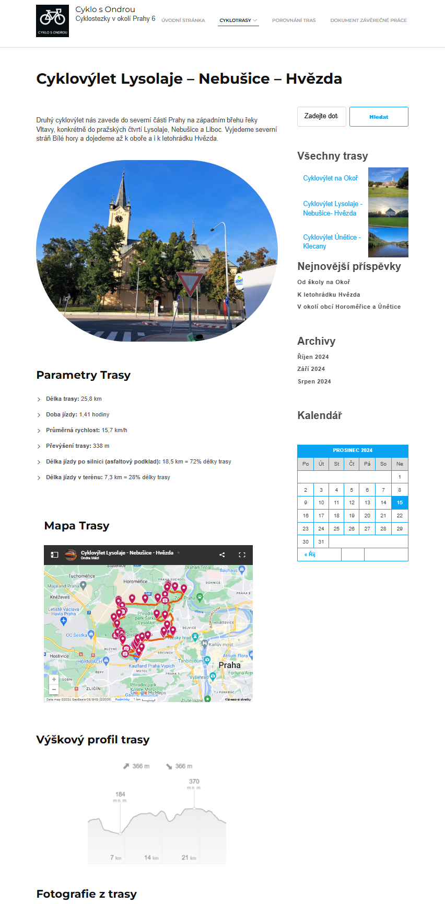

Příloha č.2.1

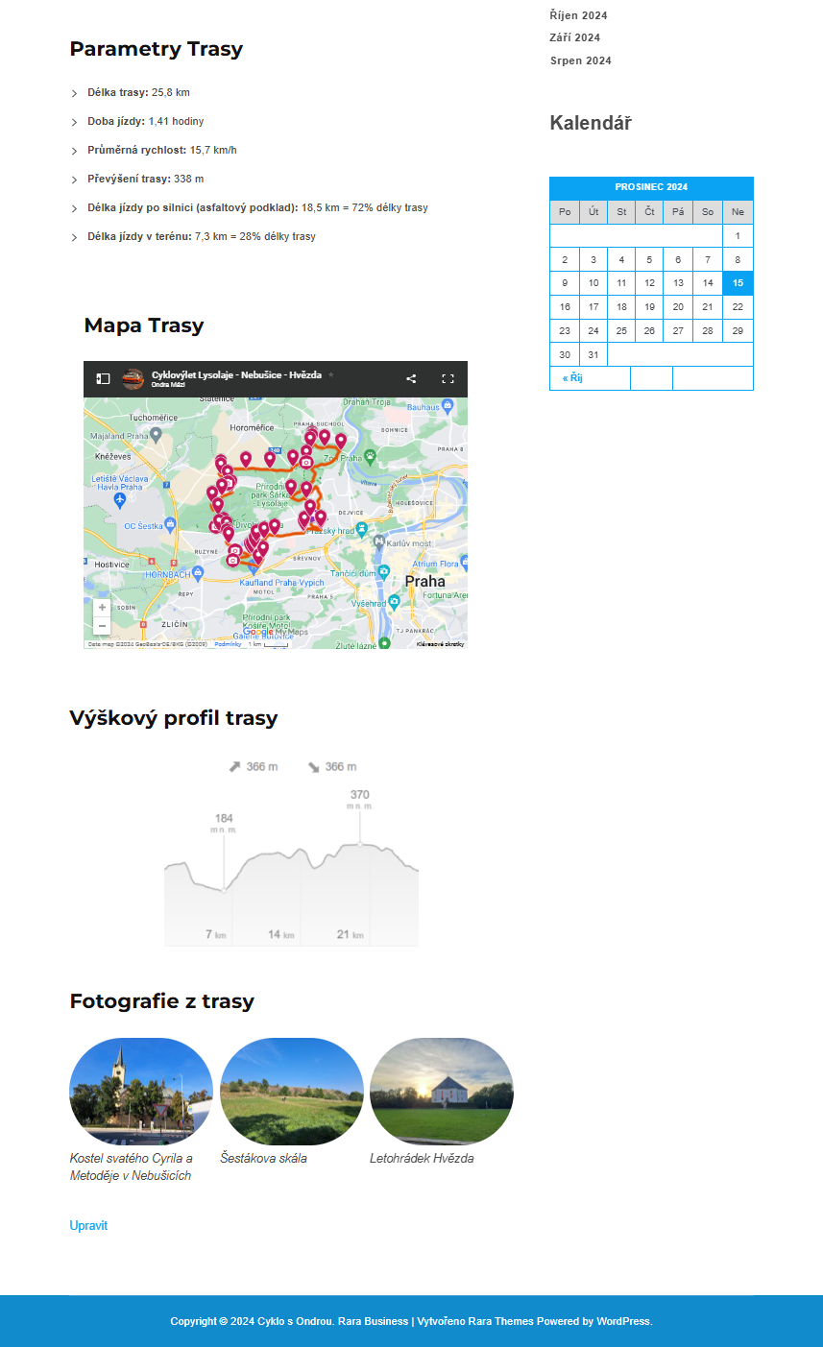

Příloha č.2.2

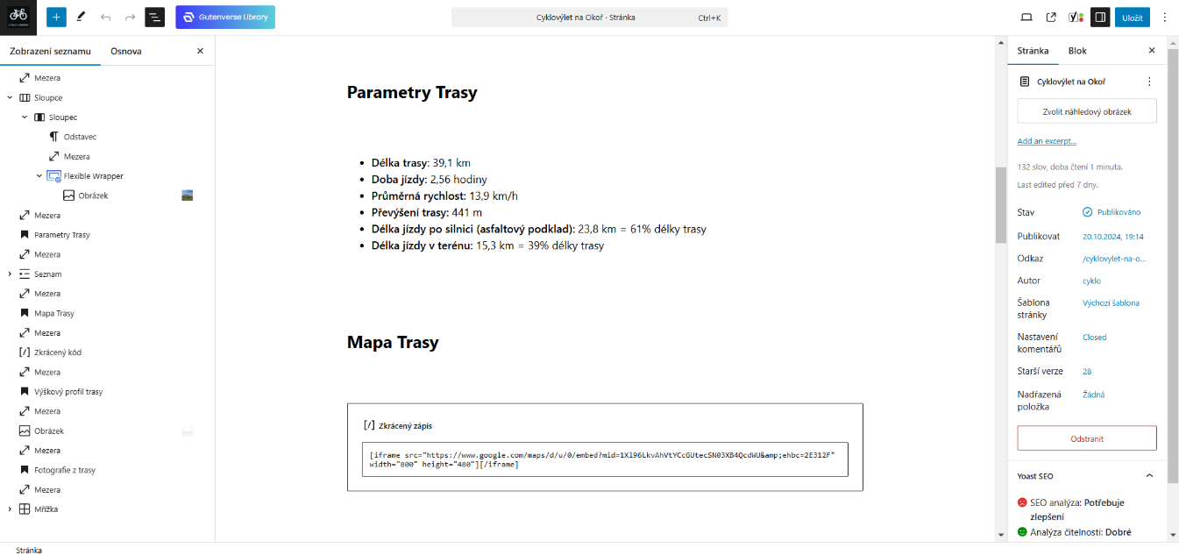

Příloha č.3

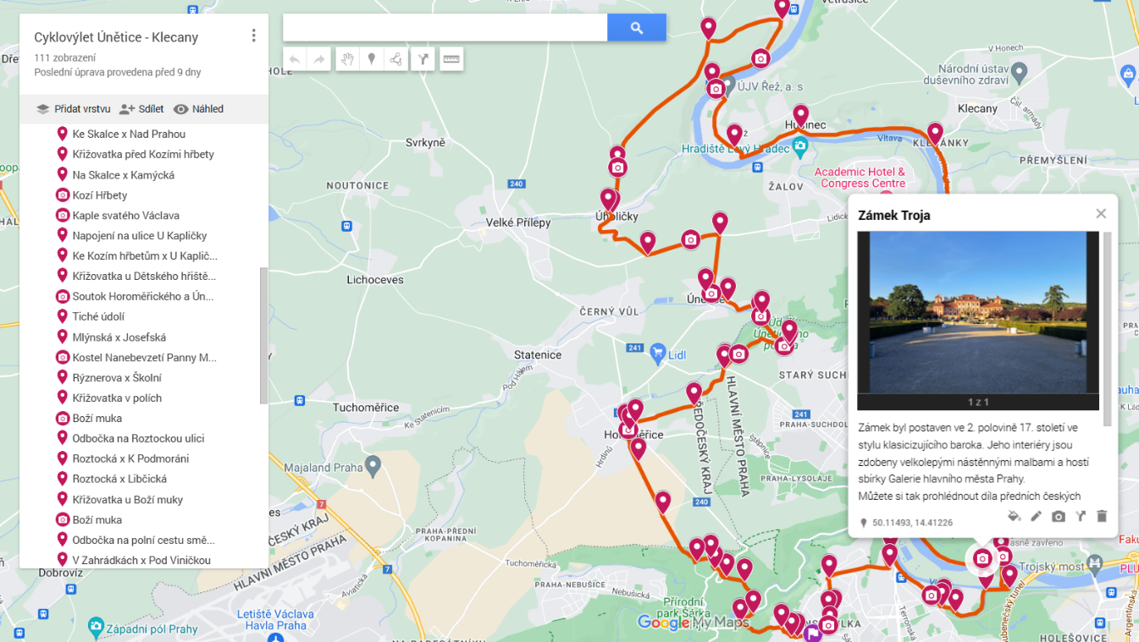

Příloha č.4

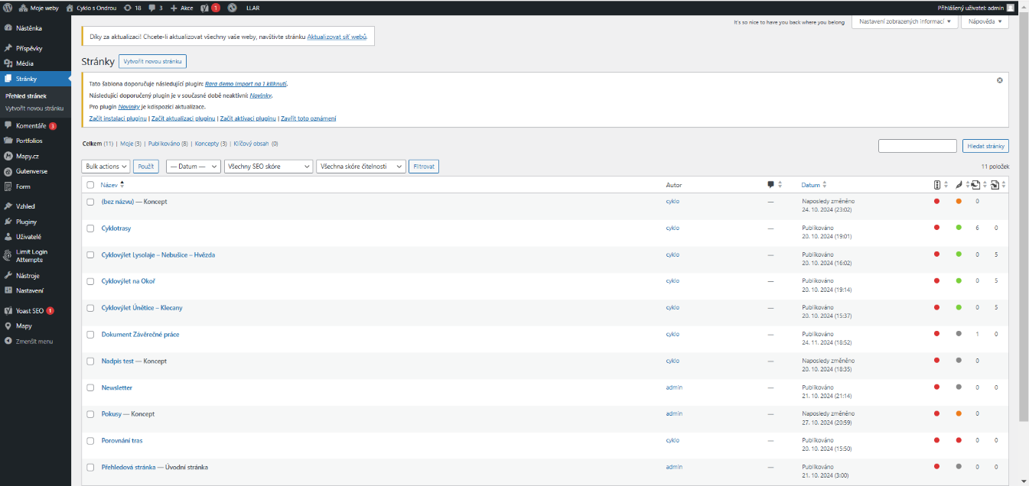

Příloha č.5

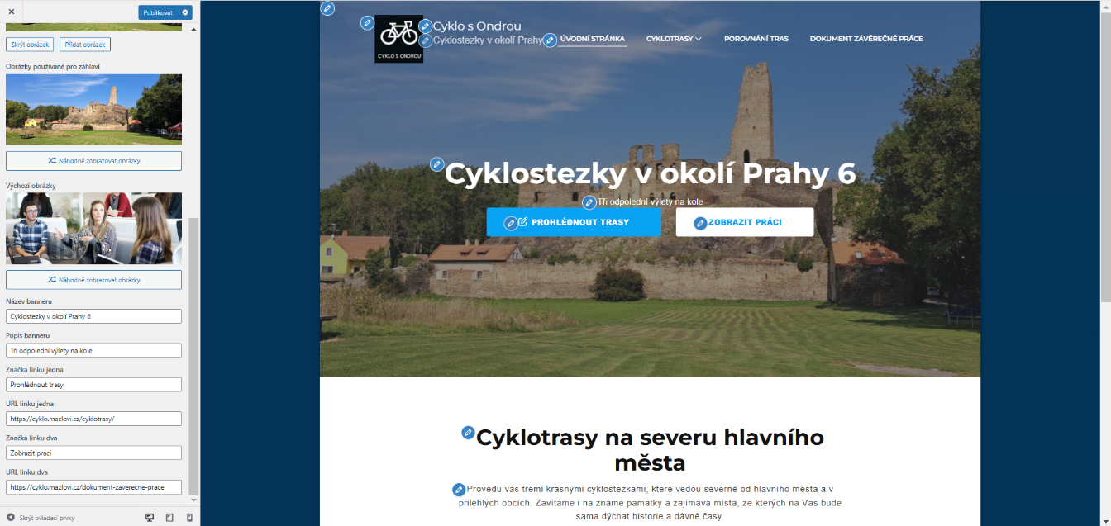

Příloha č.6

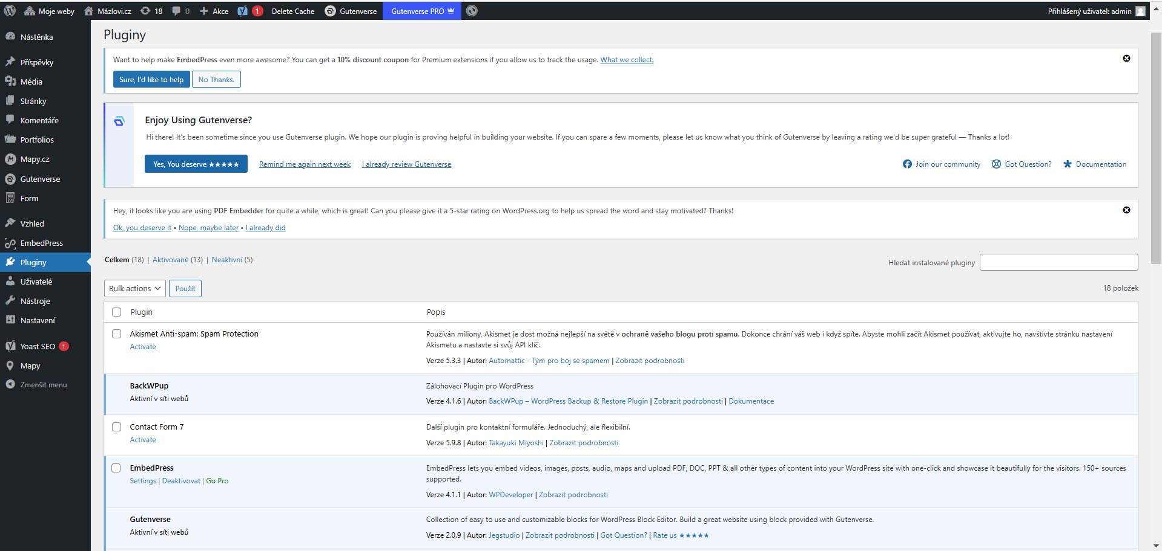

Příloha č.7